

Projekt Mac porting najdete na naslovu : <http://porting.openoffice.org/mac/>

Različica 2.0.3 2006-04-26 / ericb
Izdelano z Macom Intel z: OOo 2.0 Platforma / OS: Mac OS X

Kakooojček

Namestitev OpenOffice.org 2.0.3

(različica za X11)

Mac OS X PowerPC in Mac Intel



Namestitev X11
X11 je obvezen za namestitev OpenOffice.org 2.0.X.
Če je X11 na vašem sistemu že nameščen, pojdite na podpoglavje 1.5) « Nastavitve X11 ».

Kaj je X11?
X11 je sklop programske opreme, ki upravlja s prikazom aplikacij. OpenOffice uporablja X11..

Kje najdete X11?
Apple ponuja pakirano različico X11. Preverite, da uporabljate različico, ki je namenjena vaši različici OS X. X11 najdete:
- Na naslovu (za Panther): <http://www.apple.com/support/downloads/x11formacosx.html>
- Na DVD-ju Mac OS X 10.4 (Tiger) za Tiger

Pomembno:
- Za namestitev X11 potrebujete upravljavske pravice, sicer ne bo delovalo ...
- Privzeto X11 ni nameščen ob nadgradnji s Pantherja (Mac OS X 10.3) na Tiger (Mac OS X 10.4), zato morate posodobiti staro različico (sicer ne bo delovalo). Kar sledi, velja tudi za različico X11 s Pantherjem na namestitvenem CD (Disc 2).

Kako namestiti X11 z Mac OS X 10.3 ali 10.4 ?

1.3.1 Namestitev X11 za Panther
Predvidevamo, da uporabljate različico s tretjega CD Pantherja (iz mape paketov) ali preneseno različico z zgoraj podanega naslova URL (priporočena različica za Panther).
->dvakrat kliknite na X11User.pkg, tako da zaženete namestitev X11
Slediti morate le navodilom (napredek je samodejen)

1.3.2 Namestitev X11 za Tiger
Vstavite namestitveni DVD za Tiger:
Ime paketa je: X11User.pkg

Opomba: X11SDK.pkg je paket razvojnih programskih orodij (SDK) in ga ne rabite namestiti

X11User.pkg se nahaja v System->Installation->Packages
Kar pomeni: v oknu nastavitve Tigra (ali Pantherja) vsebuje mapa « System » mapo « Installation », ki vsebuje mapo « Packages ».

->Dvakrat kliknite na X11User.pkg, s čimer zaženete namestitev X11.

- Iskanje aplikacije X11

Orodje X11 se nahaja v mapi « Utility ».:

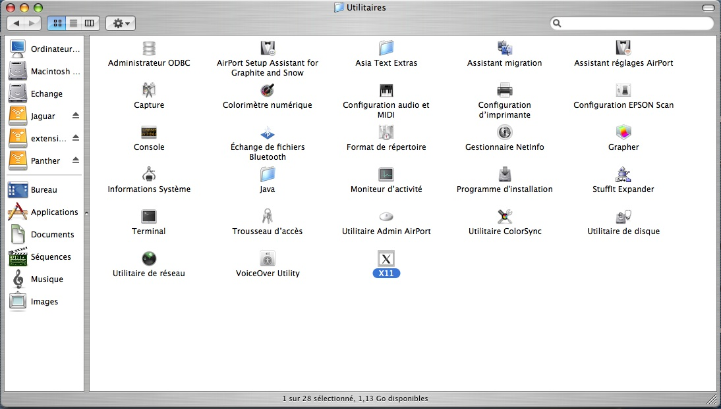Slika 1 Mesto X11
- Kako zaženete X11
Pojdite v naslednjo mapo: Applications -> Utilities
Dvakrat kliknite na ikono X11

Ikono X11 je mogoče « sidrati » (glej « 6. 3 Kako sidrati aplikacijo? »)

- preverite: v Xterm-u, ki se odpre, vtipkajte: X -version

Rezultat v Pantherju:
XFree Version 4.3.0 / X window System ... itn.

Rezultat v Tigru:
XFree Version 4.4.0 / X window System ... itn.

Napaka: X11 se pretvarja, da je že nameščen
Predvidevamo, da uporabljate pravo različico X11:
- Za Panther prenosljivo z naslova: <http://www.apple.com/support/downloads/x11formacosx.html>
- Na DVD-ju Tiger za OS Tiger.
Za vsiljeno ponovno namestitev X11 morate biti prijavljeni kot root (sicer ne bo delovalo).
Pojdite v mapo library/Receipts in odstranite datoteko X11User.pkg ter izpraznite koš.
-> Poskusite ponovno namestiti X11, pri čemer preverite, da nameščate pravo različico.

*zelo pomembno*: Nastavitve X11

Ko je nameščen, se X11 nahaja v Applications/Utilities
Zaženete ga s klikom na njegovo ikono.
OPOMBA: jabolko+TAB omogoča preklop iz ene aplikacije na drugo:

-> Z jabolkom+TAB, zaslon X11 je v ospredju.

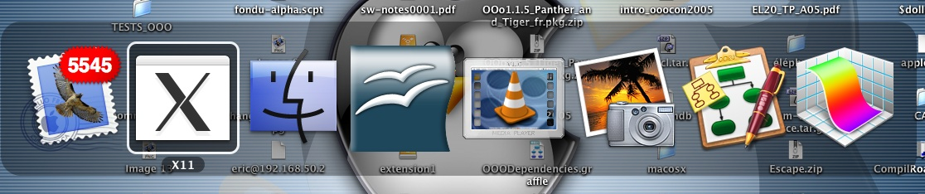Slika 2 Izbor aplikacije z uporabo tipk jabolko+TAB
Nato odprite nastavitve X11:

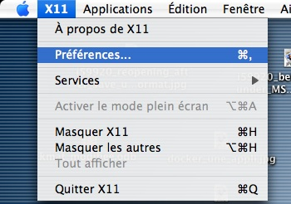Slika 3: Odpiranje nastavitev X11

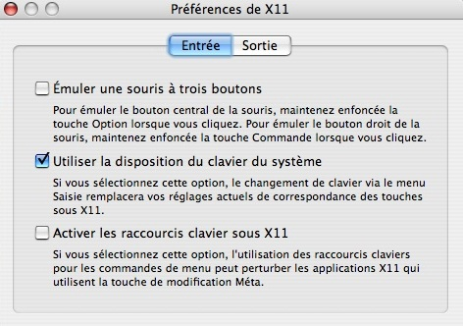Slika 4 Nastavitve za X11 -> prilagoditev vhodnih parametrov
V zavihku « Input »:
-> aktivirajte sistemsko postavitev tipkovnice (omogoča preklop na slovensko, grško, rusko, arabsko ... itn., ne pa tudi na japonsko -> kmalu bo to popravljeno z dodatkom kinput2).

-> Emulate a three-buttons mouse: vključite to polje, če želite klikati desno s kombinacijo COMMAND + klik

-> Aktivirajte tipke za bližnjice v X11: Odvisno od vaši nastavitev se odločite po želji. Če imate z X11 kakšne težave, poskusite izključiti to polje, da vidite, če s tem kaj spremenite.

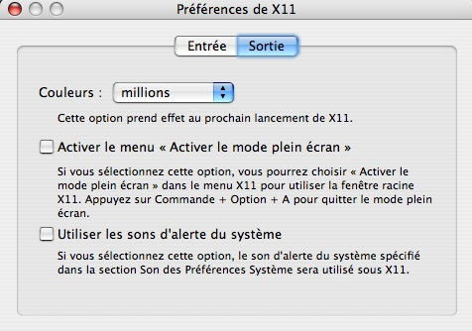Slika 5 Nastavitve za X11: prilagoditev izhodnih parametrov

V zavihku « Output »:
->nastavite zaslon na millions of colors
(obvezno)
Izključite izbiro "Activate full-screen mode"

Primeri težav ob neaktiviranem celozaslonskem načinu

« Ko zaženem OpenOffice, se nič ne pojavi, in vendar se je OpenOffice.org zagnala ... »
=> Če je aktiviran celozaslonski način, se OpenOffice.org zažene v grafičnem prostoru, ki ni prikazan, ker je strežnik X (siv zaslon) dostopen le prek bližnjice... jabolko +MAJ+Q ali A (različno za obe smeri).
Vendar ima to tudi svoje prednosti: omogoča prikaz predstavitev v resnično celozaslonskem načinu (glej 6.3 v nadaljevanju).
V okolju Aqua ostaneta menijska vrstica in sidrišče nad vsem drugim.

Kako se znebiti okna Xterm, ki se zažene, čeprav ga nočete?

V začetni Xterm vnesite:
sudo nano /etc/X11/xinit/xinitrc

Pojdite v vrstico, ki vsebuje " xterm & " in na začetek te vrstice dodajte " # ". To je videti takole:
Prej:
xterm &
Potem:
# xterm &

Po spremembi:
Z CTRL-O potrdite spremembo, pritisnete ENTER, nato CTRL-X za izhod iz urejevalnika nano.
-> Posledica: Naslednjič, ko boste zagnali X11, se ta ne bo odprl z oknom xterm.
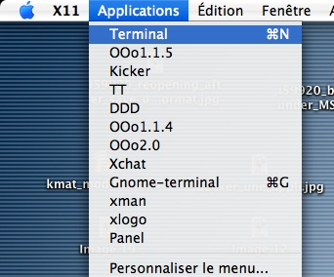Slika 6 Zagon aplikacije xterm

Kako se znebite namestitve starejše OpenOffice.org 2.0?

Primerno le za različice < 2.0.2

Zaženite terminalsko okno: meni X11 ->Terminal

Vnesite naslednji ukazni vrstici:

cd (ENTER)
rm -rf .openoffice.org2

To je vse. Ob ponovnem zagonu OpenOffice.org 2.0 bodo ustvarjene nove nastavitve!

Pomembno:
Za različico 2.0.2 (in novejše), so uporabniške nastavitve shranjene v mapi:
Library/Application Support/OpenOffice.org2 , v notaciji « Unix » zapisano takole:
~/Library/Application Support/OpenOffice.org2
-> Ta mapa ne bo več skrita

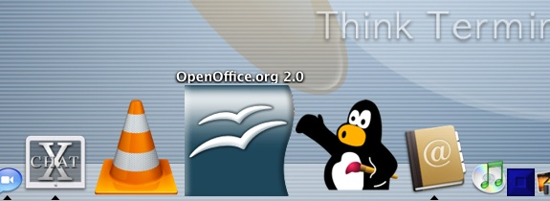
Namestitev OpenOffice.org 2.0

Prenos
Arhiv je datoteka s končnico « .dmg »
URL trenutno izdane različice: <http://fr.openoffice.org/downloads >
URL razvojne različice (na lastno odgovornost): <ftp://ftp2.cusoo.org/cusoo/MacOS-X> (trenutno m164)
Opomba: če želite prenesti slovensko različico, morate prenesti paket, ki ima v imenu oznako „sl“.

Namestitev
-> dvakrat-kliknite arhiv za njegovo razširitev in priklopite sliko (image), ki vsebuje OpenOffice.org, že pripravljeno za uporabo.
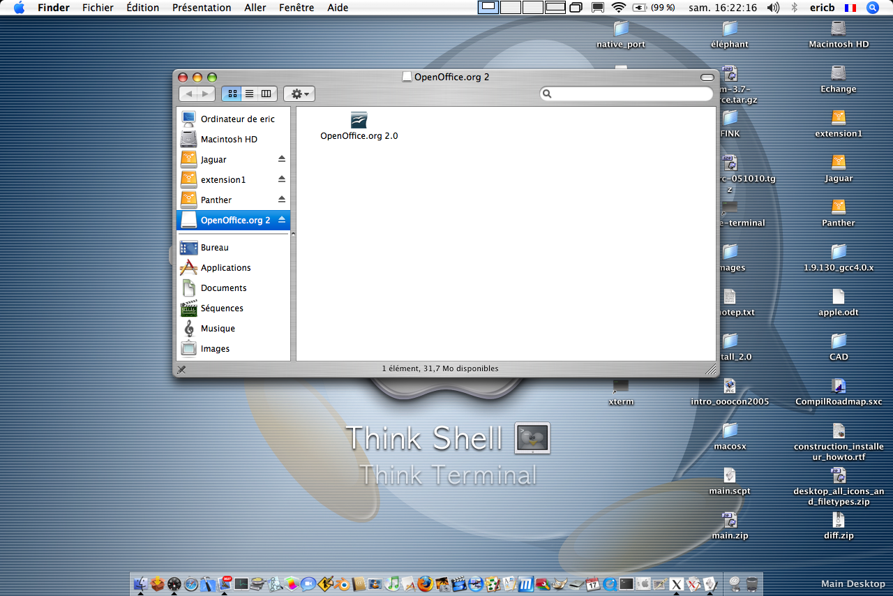Slika 7 Priklopljena diskovna slika, ki vsebuje OpenOffice.org 2

Pojavi se z ikono OpenOffice.org 2.0.
-> to ikono povlecite in spustite v mapo " Applications " (na levi)

Posledica: kopiranje datotek v mapo « Applications ».
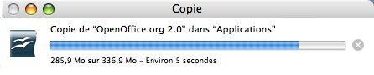
-> Ko je kopiranje dokončano, odklopite sliko (z desnim klikom ali CTRL/klik: unmount image)
Nato pojdite v « Applications »: Tam se mora nahajati enaka ikona kot prej.

Sidranje ikone: povlecite in spustite ikono na sidrišče, s tem boste ustvarili alias.

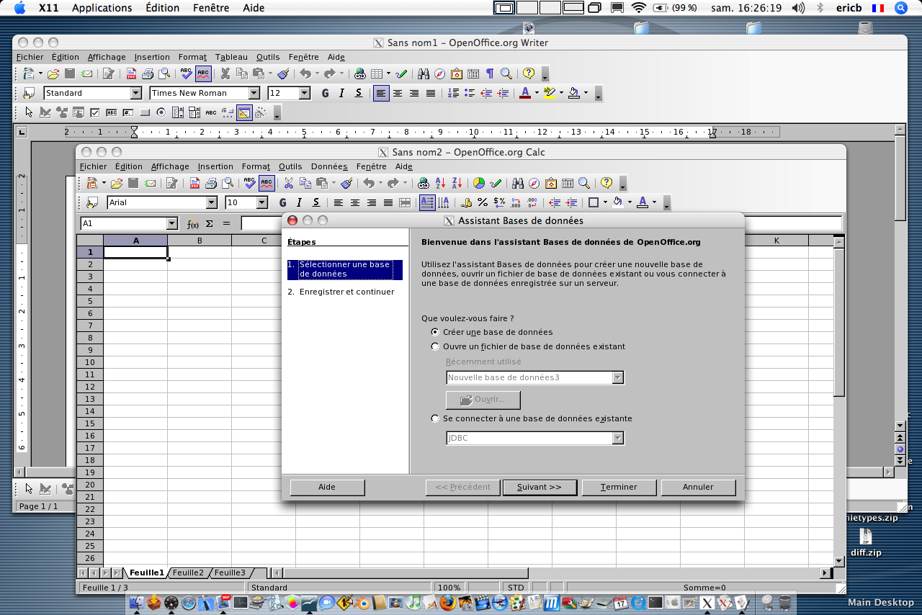
Čestitamo, OpenOffice.org 2.0 je zdaj nameščena na vašem Macu!
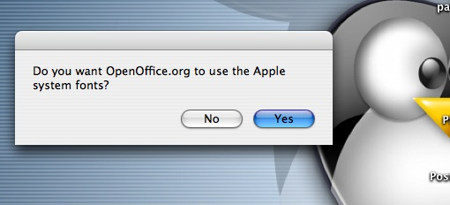
Kliknite na sidrano ikono za zagon aplikacije OpenOffice.org.

Prvi zagon OpenOffice.org

Le klikniti morate na sidrano ikono.

Tipke za bližnjice

Omogočene so običajne tipke za bližnjico, prek tipke jabolka.

jabolko + P za tiskanje , jabolko + C za kopiranje, jabolko + V za lepljenje, jabolko + A za izbor vsega ... itn.

Ustvarjanje novega dokumenta

Ko zaženete OpenOffice.org 2.0, se privzeto odpre aplikacija Writer (urejevalnik besedil).
Če želite ustvariti kakšno drugo vrsto dokumenta (npr. preglednico ali predstavitev, zaprite trenutni dokument z jabolko + W in nadaljujte po v spodnji sliki opisanem postopku:
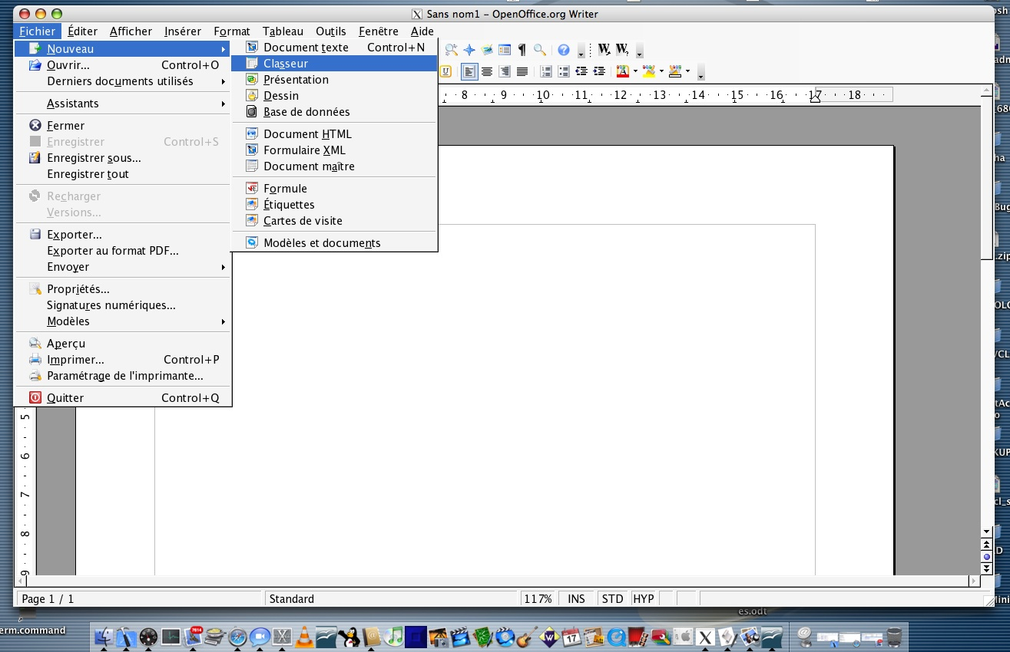

Težave s pisavami
Uporabnike Mac OS X resnično zanimajo visoko kvalitetne pisave, zato kmalu opazijo, da manjkajo.

Kje v sistemu Apple se nahajajo pisave?
-> V mapah:
(1) /System/Library/Fonts
(2) /Library/Fonts
-> pa tudi v
(3) $HOME/Library/Fonts

Oblika pisav Apple
Interne pisave Apple so zapakirani v obliko zapisa, ki ga OpenOffice.org ne sme neposredno uporabljati. Ta vsebuje del .ttf in razširitve (ki zadevajo spodsekavanje in razmikanje -> vmesni prostor glede na znak).
Notranji strežnik pisav Apple (ATSUI) zaenkrat ni podprt v OpenOffice.org, ki uporablja za uporabljanje X11, ki je hitrejši, vendar nepopoln (brez « spodsekavanja in razmikanja »).

Težava
Kje leži težava? Zaradi nekaterih nerazrešenih pravnih vprašanj OpenOffice.org ne more uporabljati vseh razširitev, ki jih podpira freetype z X11 v okolju Mac OS X, zato najprej razširimo del datoteke, .ttf, z uporabo aplikacije fondu (glej < http://fondu.sourceforge.net/> ).
Za uporabo vseh možnosti pisav, ki so na voljo v OS X Apple, nameravamo uporabiti strežnik Apple (ATSUI). Delo poteka.
(Se kdo javi?)

Kaj počne fondu?

Omogoča dostop do pisav, ki jih uporablja Mac OS X.
Razširi dele .ttf iz (1) in (2) in jih postavi v ciljno mapo (glej naprej).

NOVO (različica >= 2.0.3): razširjanje pisav Apple
(glej strani, ki sledijo)

Spremembe v OpenOffice.org 2.0.3

3.5.1 Razširjanje pisav Apple

A) Ob prvem zagonu (in samo ob prvem zagonu) se pojavi vprašanje:

Želite, da OpenOffice.org uporabi sistemske pisave Apple iz vašega sistema?

- Če je odgovor No (Ne): ustvarjena bo prazna označevalna datoteka no_system_fondu v
/Applications/Openoffice.org 2.app/Contents/openoffice.org2/share/fonts/truetype

- Če je odgovor pritrdilen (Yes), bodo sistemske pisave razširjene in postavljene v:
/Applications/Openoffice.org 2.app/Contents/openoffice.org2/share/fonts/truetype
in v ustrezni mapi bo ustvarjena prazna označevalna datoteka " system_fondu_done ".
B) Nato se pojavi še drugo okno z vprašanjem

Pisave, ki ste jih namestili (kot uporabnik), se nahajajo v mapi ~/Library/Fonts (~ pomeni « osebno mapo »).

OpenOffice.org bo razširil uporabni del in ga prilepil v:

~/Library/Application Support/OpenOffice.org 2.0/user/fonts
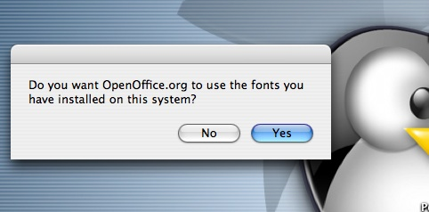
Če je odgovor No (Ne), bo ustvarjena prazna označevalna datoteka “no_user_fondu” in postavljena v:

~/Library/Application Support/OpenOffice.org 2.0/user/fonts

Če je odgovor Yes (Da), bo Fondu razširil del ttf iz pisav v ~/Library/Fonts in ga postavil v:
~/Library/Application Support/OpenOffice.org 2.0/user/fonts
ustvarjena pa bo tudi prazna označevalna datoteka “user_fondu_done” v:

~/Library/Application Support/OpenOffice.org 2.0/user/fonts

S tem so razširjene pisave na voljo v OpenOffice.org in ne boste več morali posegati.

- Ponovno razširjanje z uporabo Fondu
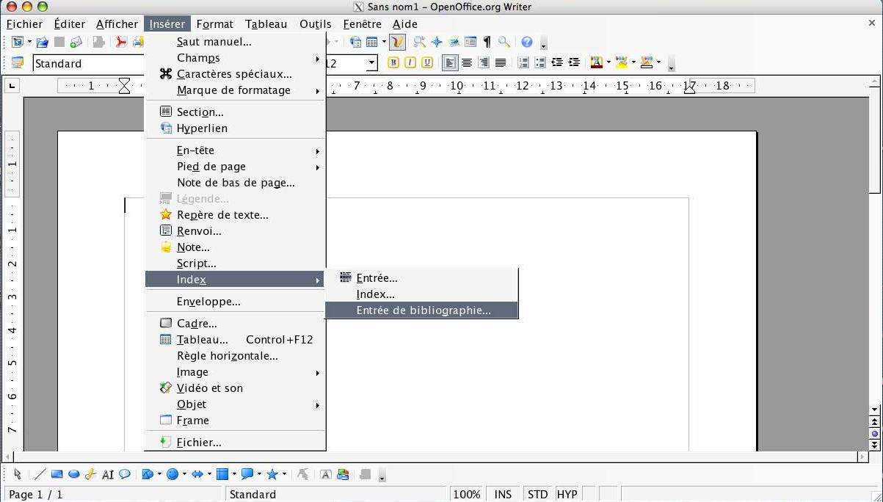
Če želite znova razširiti pisave, ker ste namestili nove ali ker ne želite več uporabljati pisav iz ~/Library/Fonts, morate le odstraniti datoteko user_fondu_done ali no_user_fondu v poprej podani mapi.

- Odstranitev ~/Library/Application Support/OpenOffice.org 2.0/user/fonts

Če so s to mapo težave, jo enostavno odstranite in ponovno zaženite OpenOffice.org 2.0. Ob naslednjem zagonu vam bo znova ponujena razširitev.

E) Odstranitev razširjenih pisav .ttf
Če ne želite več uporabljati določene pisave, jo lahko odstranite iz mape:
~/Library/Application Support/OpenOffice.org 2.0/user/fonts

Odstranitev ne velja le za OpenOffice.org 2.0, temveč tudi za druge aplikacije.

Možnosti spreminjanja uporabniškega vmesnika

3.6.1.1 Datoteka macosxrc.txt
V osebni mapi uporabnika
Library -> Application Support -> OpenOffice.org 2.0 -> Uporabnik boste našli konfiguracijsko datoteko z imenom macosxrc.txt.
Ta datoteka je natanko enaka tisti v namestitveni mapi OpenOffice.org (če ste ikono OpenOffice.org 2.0 postavili v mapo /applications):
/Applications/OpenOffice.org 2.0.app/Contents/openoffice.org2/presets

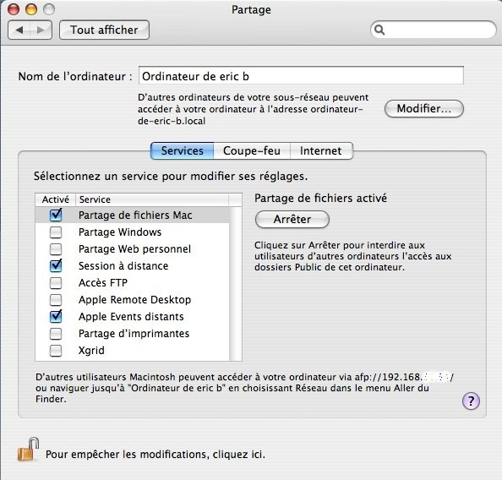
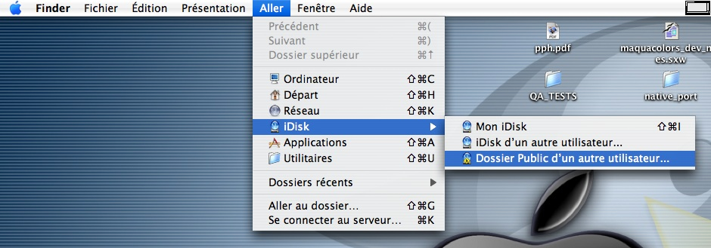
Opombe:
- « /Applications » morate zamenjati z imenom mape, v katero ste postavili OpenOffice.org 2.0 med namestitvijo.
- Najprej bo prebrana uporabniška datoteka.
- Če ta manjka ali ne deluje, bo prebrana sistemska datoteka.
- Če je uporabniška datoteka okvarjena, lahko v mapo uporabnika prilepite datoteko, ki se nahaja v /Applications/OpenOffice.org 2.0.app/Contents/openoffice.org2/presets, če gre za napako dostopa.
- Datoteke macosxrc.txt ne morete spreminjati (brez ustreznih pravic za pisanje), in za spremembo svoje uporabniške datoteke boste morali izbrisati prejšnjo, da bi tako shranili spremembe..

3.6.1.2 Vsebina macosxrc.txt

Uporabljena skladnja:
- vrstica, ki se začne s simbolom '#', je komentar
- background Določa barvo vmesnika (oken).
- foreground Določa barvo pisave vmesnika.
- selectBackground Določa barvo nakazanega elementa (z miško).
- selectForeground Določa barvo pisave izbranega elementa.
- Vrstica, ki se začne z " font= ", omogoča izbor pisave. Apple priporoča uporabo pisave Lucida Grande, lahko pa uporabite katero koli.
- vsak začetek razdelka označuje niz [ Section ]
- Pomembno: prebran bo le razdelek [General], drugi, kot sta Aqua in Graphite, so le primeri pogosto uporabljenih nastavitev.

3.6.1.3 Kako določite barvo?

Barve določajo njihove komponente R (rdeča), G (zelena) in B (modra), zapisane v desetiških vrednostih od 0 do 255.
Uporabljamo seštevalno sintezo barv, kar pomeni, da največja vrednost (255) ustreza nasičenosti ustrezne komponente, in vrednost 0 pomeni odsotnost te komponente.
Torej: črno predstavimo z (0,0,0), belo z ( 255,255,255).

Primer: izbor modre « Aqua » za OpenOffice 2.0:
Izberite: Orodja -> Možnosti -> OpenOffice.org -> Barve

Nato lahko določite barvo po lastni izbiri, enostavno spremenite vrednosti v poljih R, G in B (glej spodnjo sliko).

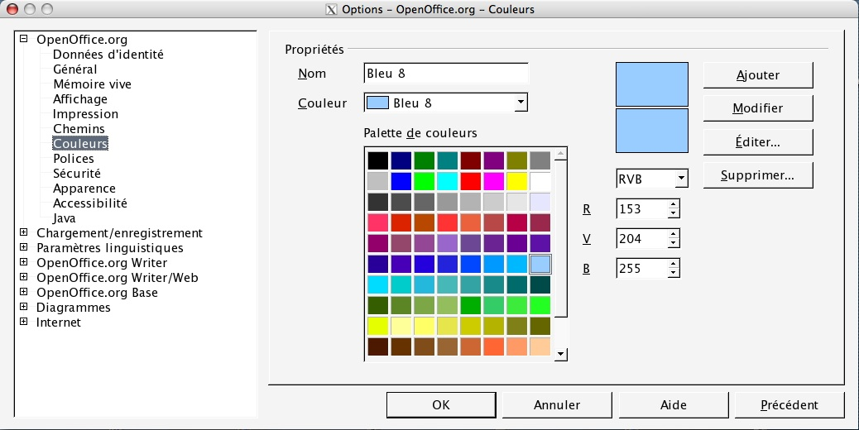Slika 8: Kako izberemo barvo v OpenOffice.org

3.6.1.4 Primeri uporabljenih izbir
[Aqua]
background=244,244,244
foreground=0,0,0
selectBackground=52,112,204
selectForeground=255,255,255
[Graphite]
background=244,244,244
foreground=0,0,0
selectBackground=94,106,121
selectForeground=255,255,255

[General]
background=244,244,244
foreground=0,0,0
#selectBackground=52,112,204
#modra
#selectBackground=52,112,204
#oranzna
#selectBackground=255,102,51
#rumeno-zelena
#selectBackground=230,255,0
# za graphite
selectBackground=94,106,121
# za crno pisavo v izbranem podrocju
#selectForeground=0,0,0
# za belo pisavo v izbranem podrocju
selectForeground=255,255,255
#odstranite komentar, ce zelite uporabiti pisavo po meri
# izberete lahko samo eno pisavo
#font=Andale Mono,Andale Sans UI
# se en lep primer pisave
#font=Futura, Futura Sans UI
#Apple priporoca Lucida Grande
font=Lucida Grande, Futura Sans UI
#cursorFlashTime=0

3.6.1.5 Primeri
Tema Aqua (modra in svetlo siva):
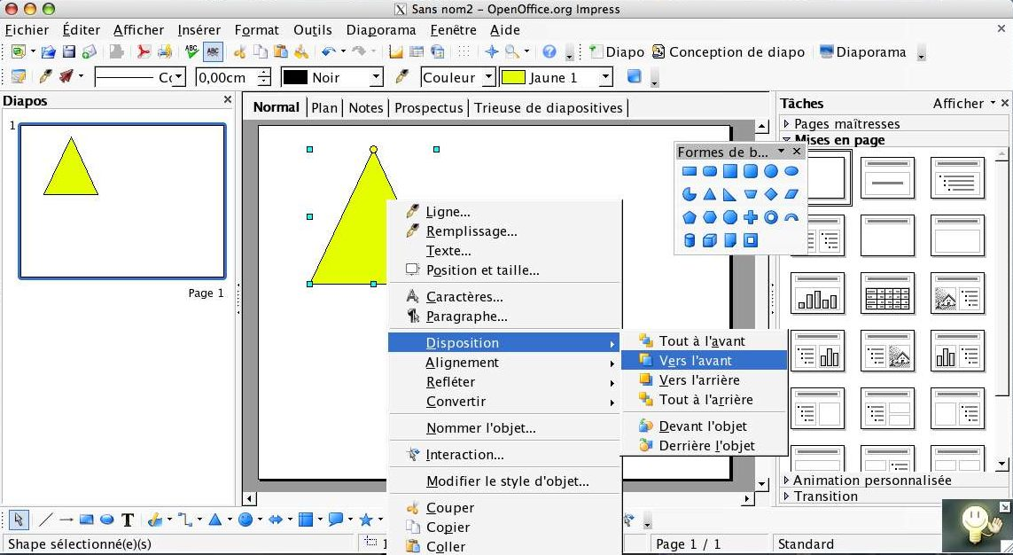
Tema Graphite:
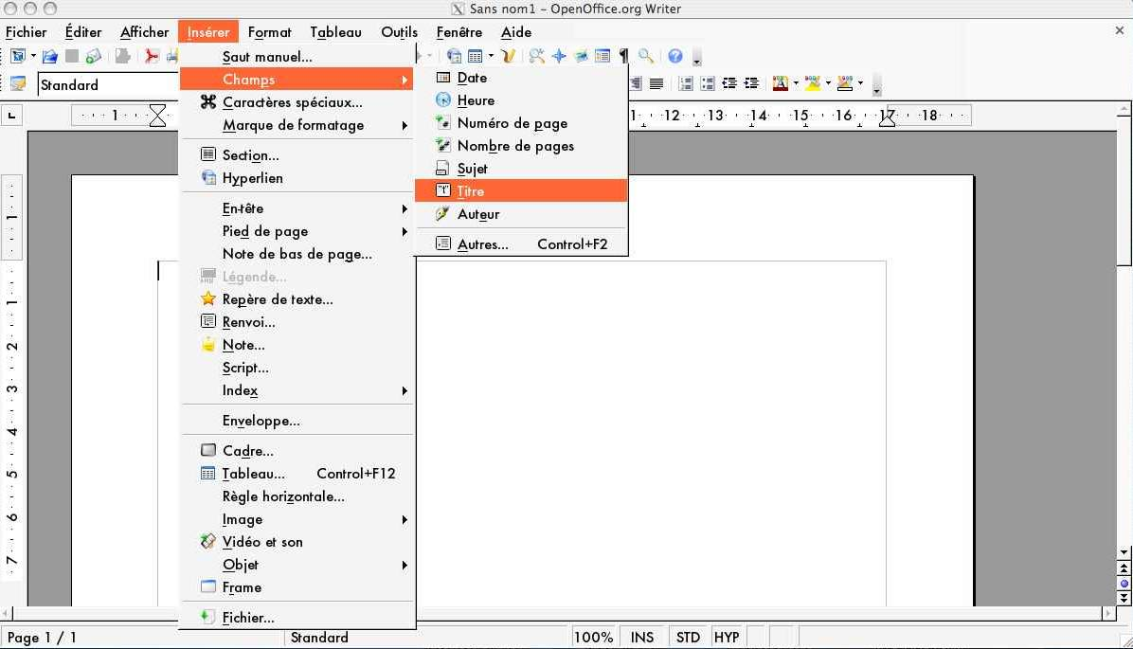
Oranžna s pisavo Futura:

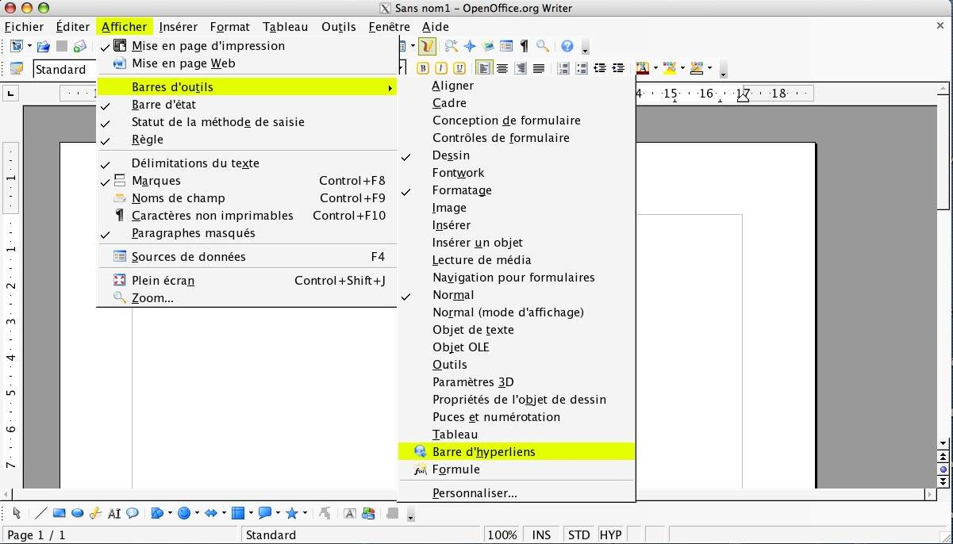

Rumena (selectBackground=230,255,0) in Črna (selectForeground=0,0,0):

Odpiranje datoteke iz omrežja

Oddaljeni $HOME in OpenOffice 2.0

OpenOffice 2.0.3 vključuje in podpira protokola Samba in AFP.

-> Zdaj lahko odprete datoteko iz oddaljene mape $HOME z uporabo Sambe ali AFP.

Predpostavljamo, da imate nameščeno Sambo in da ta deluje pravilno (v primeru omrežja Windows)

Uporaba AFP

Oddaljeni računalnik (kjer se nahaja datoteka, ki jo želite odpreti): pojdite v « System Preferences », « Share », in aktivirajte « Mac files share ».

Na krajevnem računalniku pritisnite jabolko + TAB, nato izberite Finder.

V meniju izberite: Goto-> iDisk -> Public Folders-> Other user, tako kot spodaj:

Ko je vklopljen disk, postane mapa, ki vsebuje oddaljeno datoteko, vidna, tako da jo lahko uporabite za branje/pisanje.

Opomba: Če skuša nekdo drug na krajevnem računalniku odpreti to datoteko, bo ta v načinu samo za branje.

Krajevno tiskanje

Večina težav s tiskanjem je zdaj odpravljenih, polna funkcionalnost pa bo implementirana šele z različico 2.0.4.
V primeru težav:

Če imate težave z izbiranjem svojega tiskalnika, vam priporočamo uporabo razvojne različice, ki že vsebuje CUPS.
Neuradne** razvojne različice lahko prenesete z naslova:
http://ftp.cusoo.org

** Prevajajo jih sami razvijalci OpenOffice.org.

Omrežno tiskanje

Večina težav pri tiskanju je zdaj odpravljenih, popolna funkcionalnost pa bo na voljo šele z različico 2.0.4.

V primeru težav:

Če imate težave pri izbiranju tiskalnika, vam priporočamo, da uporabite razvojno različico, ki že vsebuje CUPS.
Neuradne** razvojne različice lahko prenesete z naslova:
http://ftp.cusoo.org

** Prevajajo jih sami razvijalci OpenOffice.org.

5 Zvok

5.1 Namestitev predvajalnika Java Media Framework ( JMF )

5.1.1 Prenos

Ta predvajalnik je izdan pod licenco Sun. Morali jo boste sprejeti, če želite uporabljati predvajalnik.

Uradno spletno mesto: <http://java.sun.com/products/java-media/jmf/index.jsp>

Za prenos: <http://java.sun.com/products/java-media/jmf/2.1.1/download.html>

Opozorilo: za prenos tega predvajalnika morate (po temeljitem prebiranju) sprejeti pogoje licence.
Izbrati morate arhiv za Javo Cross-Platform, imenovan: jmf-2.2.1e-alljava.zip

5.1.2 Namestitev (za Mac Intel IN PowerPC)

- Razširite to arhivsko datoteko in jo premestite v svojo uporabniško mapo (tista z vašim uporabniškim imenom).

To pomeni, da morate imeti mapo « JMF-2.1.1e » v svoji uporabniški mapi. Če temu ni tako, morate to popraviti.

- Zaženite OpenOffice.org2
- Izberite Orodja -> Možnosti -> Java in kliknite ClassPath
- Pojdite na "/Users/vaše_uporabniško_ime/JMF-2.2.1e/lib
- Izberite jmf.jar in kliknite za odpiranje.
- Sprejmite s klikom na V redu.
- Ponovno zaženite OpenOffice.org, s tem je namestitev končana.
Opozorilo: na ta način lahko dodate tudi druge razrede JAVA;

5.1.3 Preizkus
Odprite nov dokument z besedilom (apple + N)
Pojdite med Orodja in izberite Galerijo.
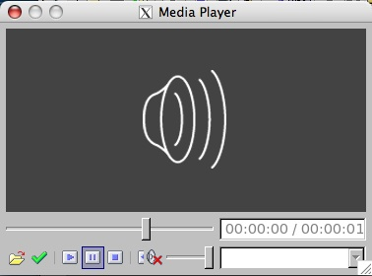
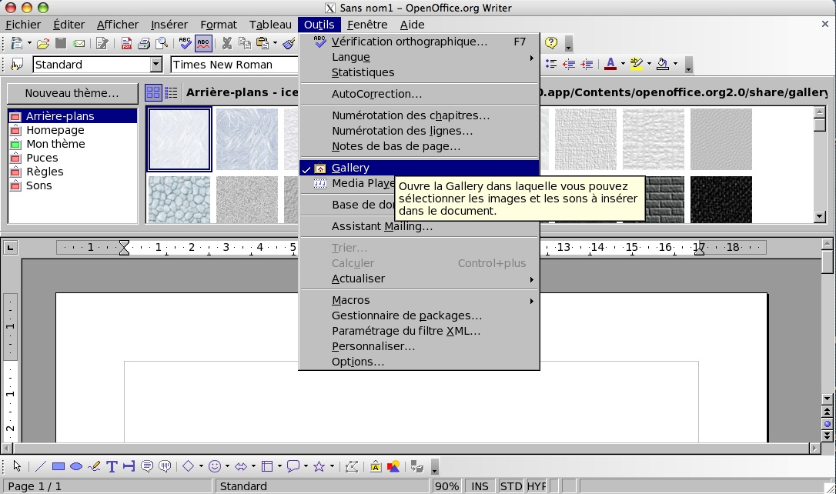
-> Glavno okno je razdeljeno na dve, videti pa morate mape z naslednjimi imeni: Backgrounds, Homepage, My Theme, Sounds.

Opozorilo: morda boste videli tudi druge.

Kliknite na Sounds
-> Zvoki, ki so na voljo, se pojavijo kot glasbene note
-> Izberite zvok in ga dvakrat kliknite:
predvajalnik se bi moral odpreti in predvajati izbrani zvok

5.1.4 Sidranje predvajalnika
Predvajalnik lahko zasidrate v okno OpenOffice.org, tako da ga povlečete in spustite. Upoštevajte, da lahko spremenite velikost tudi elementom predvajalnika.
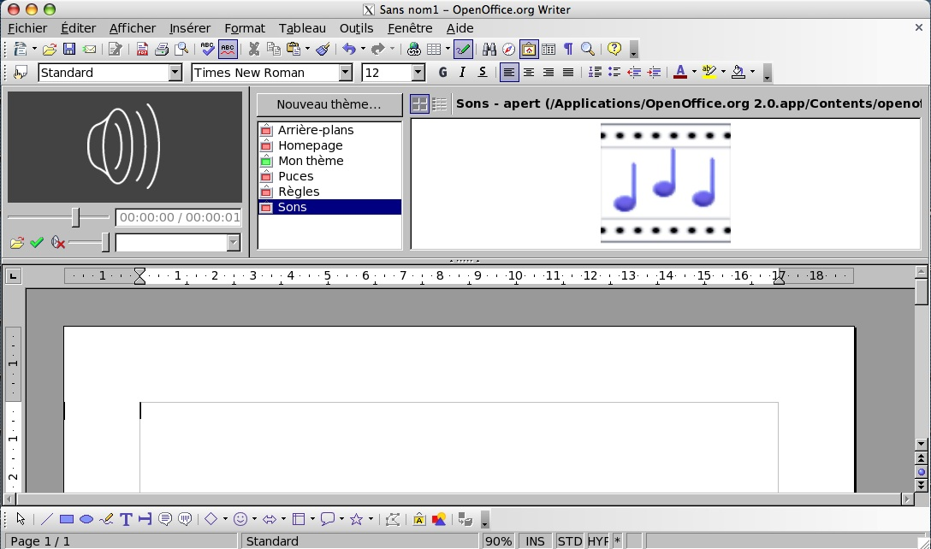Ilustracija 9 Zasidrani predvajalnik s spremenjenimi razdelki

Vstavljanje zvoka v dokument

Nekaj metod:

5.2.1 Iz galerije

Ko imate dostop do galerije zvokov, dvakrat kliknite na zvok in odpre se predvajalnik, ki začne s predvajanjem tega zvoka. Če ga želite vstaviti v dokument, kliknite zeleno oznako levo spodaj v predvajalniku. Zvok bo vstavljen na mesto kazalke.

5.2.2 [ nedokončano ]

Nekaj nasvetov za OS X

Iskanje uporabljene mape
Če ne veste, kako bi jo našli, poskusite z naslednjimi koraki:
dvakrat kliknite MacIntosh HD (ali ime trdega diska, če ste ga preimenovali)
dvakrat kliknite na Home
dvakrat kliknite na mapo s svojim uporabniškim imenom (tisto, ki jo uporabite za odprtje svoje seje).

Skok z ene aplikacije v drugo

V Mac OS X ima uporabnik pogosto odprtih več aplikacij hkrati. Za skok iz ene v drugo gotovo ne boste pozabili ene tipke za bližnjice, saj je resnično uporabna:

hkrati pritisnite tipki jabolko in TAB

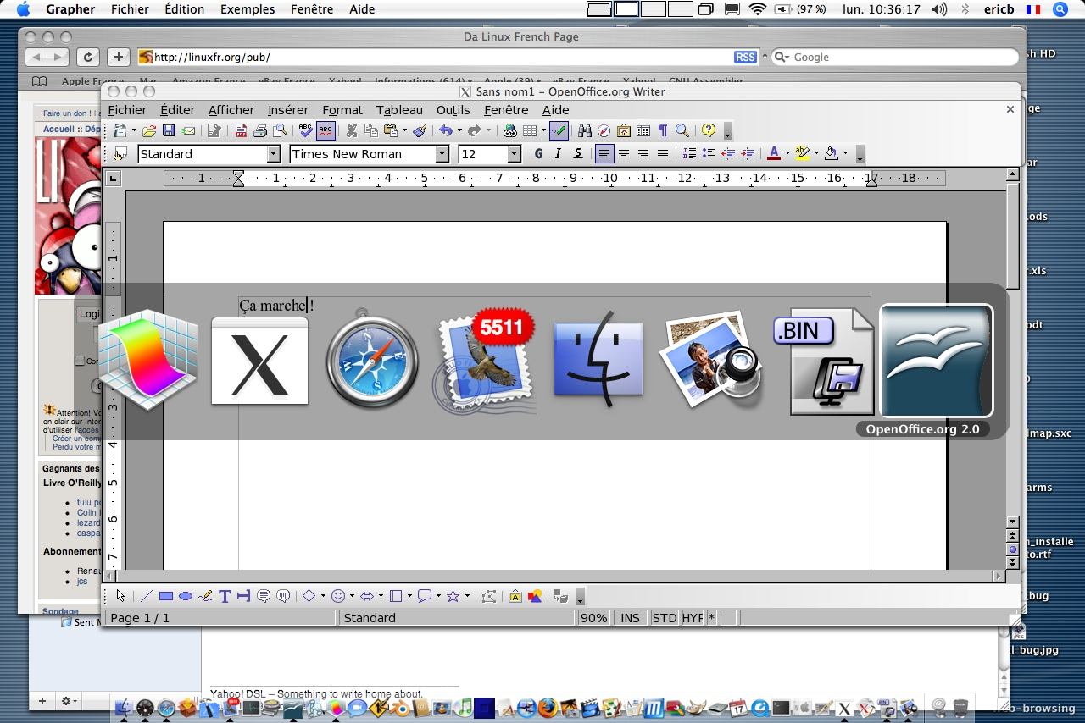
Medtem, ko pritiskate tipko jabolko s pritiskom na tabulator se premikate z ene aplikacije na drugo od leve proti desni.

Opomba: tipka jabolko + MAJ + TAB omogočajo premik z desne na levo, vendar uporaba ni ravno enostavna

6.3 Predstavitev v celozaslonskem načinu

Odprite nastavitve X11 (Preferences), izberite " Activate full-screen mode "
=> OpenOffice.org navidez izgine**

ALT + jabolko + A (ali ALT + jabolko +Q, odvisno od vrste spremembe) omogoča preklop med grafičnima okoljema Aqua in X11.

In OpenOffice.org se ponovno pojavi! Celozaslonski način lahko uporabite z F9 in alt+F9, če ta funkcija ni že privzeto nastavljena.

Za vrnitev v grafično okolje Aqua:
ALT + jabolko + A (ali ALT + jabolko + Q)

Nato se vrnite v OpenOffice.org v okolju Aqua, nazaj v nastavitve za X11 in izklopite « Activate full-screen mode ».

Sidranje aplikacije

6.4.1 Kaj je sidrišče?

Sidrišče (angl. dock) je vrstica na dnu zaslona na levi, desni ali na sredini, ki omogoča zagon aplikacij in toliko drugih reči ...

6.4.2 Nastavitev sidrišča
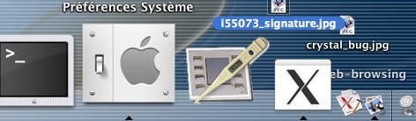

- Kliknite (zadostuje en sam klik):

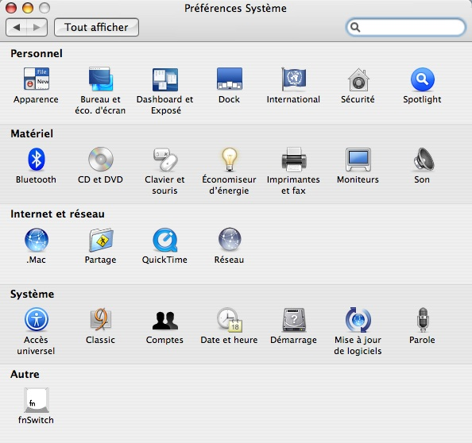

- Zaženite nastavitve sidrišča s klikom na ikono sidrišča (prva vrsta ikon):

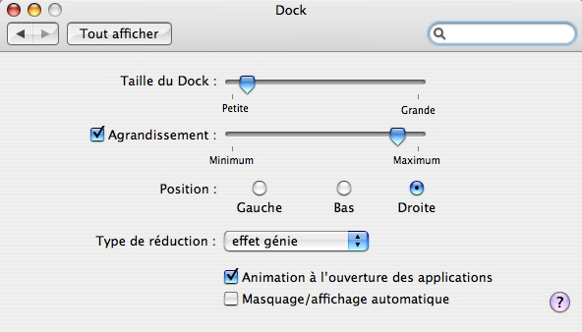
- Vnesite želene nastavitve:

- Zaprite sidrišče ;-)

6.4.3 Tipke za bližnjice, povezane s sidriščem
Sidrišče lahko prikažete/skrijete s hkratnim pritiskom na naslednje privzete tipke:

-> ALT + jabolko + D

6.5 Kako zasidrati aplikacijo

Sidranje aplikacije pomeni, da ikono te aplikacije postavimo na vrstico sidranja (dock bar).
Le odpreti morate mapo in povleči ter spustiti ikono na vrstico sidranja.
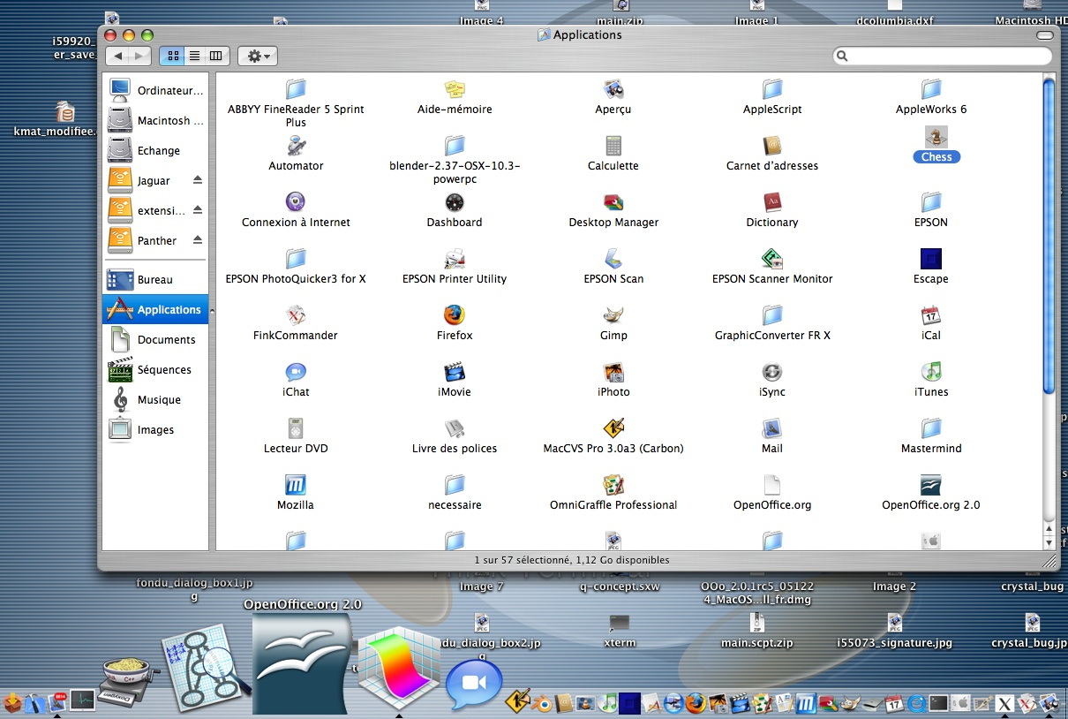

Primer sidranih aplikacij

6.6 Uporaba možnosti sledenja pozornosti miške

Cilj: posamičen klik za izbor elementa plavajočega okna;

Najbrž ste opazili, da so nekatera okna plavajoča (« on-the-fly »), kar pomeni, da niso neposredno integrirana v glavno okno OpenOffice.org. Za izbor elementa teh oken sta potrebna dva klika, eden za aktivacijo okna in en za izbor želenega elementa.

Tukaj je majhen nasvet, ki bo naredil okno aktivno, ko bo prek njega postavljen miškin kazalec.
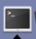

Prvi korak: zaženite terminalsko okno

Drugi korak: vnesite naslednjo vrstico:

defaults write com.apple.x11 wm_ffm true

Preverite, da je bila možnost pravilno upoštevana, tako da vnesete naslednje:

defaults read com.apple.x11

Če je vse potekalo pravilno, boste dobili vrnjeno naslednjo vrstico:

« wm_ffm » = true
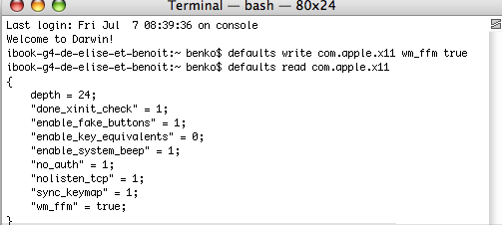

Tretji korak: zaprite X11 in ponovno zaženite X11

Okna bodo aktivna, takoj ko bo kazalka nad njimi.

7 POPRAVIME: Še kakšno vprašanje?

8 Zasluge
Avtor : Eric Bachard

Stiki : Projekt dokumentacije OpenOffice.org – fr.OpenOffice.org

Prevod : Martin Srebotnjak (miles@filmsi.net)

Zgodovina in spremembe:
Različica | Datum | Komentar
1.0 | 08.01.06 | Začetna različica
1.1 | 09.01.06 | Slovnični popravki, dodani zajemi zaslona, dodani nasveti za Mac OS X in pomoč za X11
1.2 | 09.01.06 | Pregledal Laurent Godard – lgodard@indesko.com
1.3 | 09.01.06 | Dodani novi zajemi zaslona / spremenjena definicija X11
1.4 | 08/03/06 | Sprememba uporabniškega vmesnika za 2.03, celozaslonska predstavitev (Eric Bachard)  Spremembe predlagali Manuel Naudin, Pim in Pierre Wenger
1.4.1 | 10/03/06 | Spremembe predlagala Jacqueline Gouguenheim-Desloy
2.0.3 | 26/04/06 | Dodane spremembe za prvo različico 2.03
2.0.3-1 | 08/06/06 | Dodani nasveti Benoîta Kocha za pozornost sledenja miški + posodobitev odseka o tiskanju (Eric Bachard)
2.0.3-2 | 15/07/06 | Prevod iz francoščine v angleščino (Loïc Geslin)
2.0.3-3 | 16/07/06 | Slovnični popravki / postavitev strani (Eric Bachard)
2.0.3-4 | 17/07/06 | Spremembe (prevodi, tipkarske napake, napake), kot jih je predlagal Marc Grober  Odpravljeni nekateri neprevedeni francoski nizi, tipkarske napake, postavitev strani (Eric Bachard)

9 Licenca
Appendix

Public Documentation License Notice

The contents of this Documentation are subject to the Public Documentation License Version 1.0 (the "License"); you may only use this Documentation if you comply with the terms of this License. A copy of the License is available at http://www.openoffice.org/licenses/PDL.html.

The Original Documentation is HowTo Ooo2.0.x pour Mac OS X. The Initial Writer of the Original Documentation is Eric Bachard Copyright © 2006. All Rights Reserved. (Initial Writer contact(s): ericb@openoffice.org).

Contributor(s): Laurent Godard, Manuel Naudin, Pierre Wenger, Pim, Jacqueline Gouguenheim-desloy , Loïc Geslin, Benoît Koch, Marc Grober______________________________________.
Portions created by ______ are Copyright ©_________[Insert year(s)]. All Rights Reserved. (Contributor contact(s):________________[Insert hyperlink/alias]).

NOTE: The text of this Appendix may differ slightly from the text of the notices in the files of the Original Documentation. You should use the text of this Appendix rather than the text found in the Original Documentation for Your Modifications.

